# yum安装mysql5.7

1. 进入用户目录

cd /u sr/local/will

1. 查看系统是否已经安装mysql

rpm -qa | grep mysql 或者 yum list installed | grep mysql

1. 如果已经安装，就不用装啦
2. 安装下载命令

yun install wget

如果已经安装就不用安装了

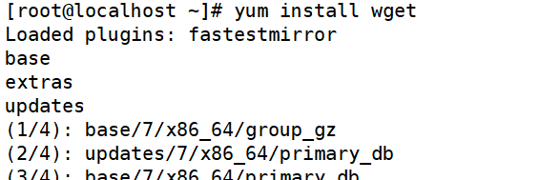

1. 下载mysql的yum源

wget <http://repo.mysql.com/mysql57-community-release-el7-9.noarch.rpm>



1. 安装下载好的mysql yum源

rpm -ivh mysql57-community-release-el7-9.noarch.rpm

安装完后，得到两个包：mysql-community.repo mysql-community-source.repo



1. 安装mysql服务

yum install mysql-server

安装的时候，在所有提示的地方输入y

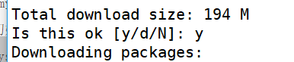

1. 安装完成后运行mysqld服务

service mysqld start

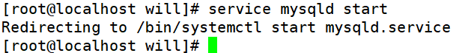

1. 查看mysql默认密码

grep "password" /var/log/mysqld.log



1. 使用默认密码登录mysql

mysql -uroot -pyourpassword

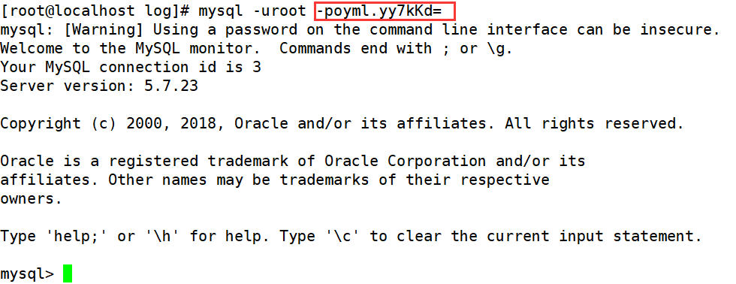

1. 修改默认密码

set global validate_password_policy=0;

SET PASSWORD = PASSWORD('will123456');

flush privileges;

quit

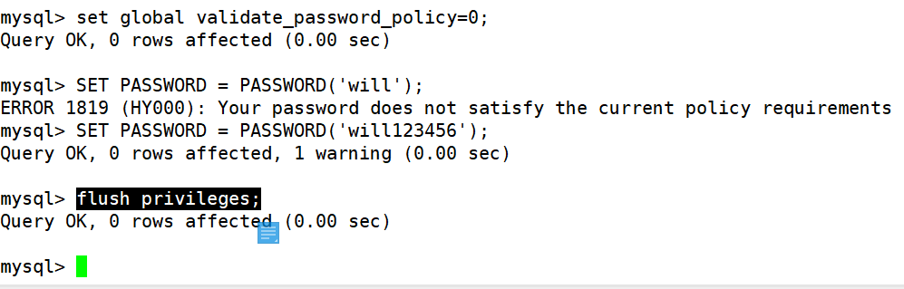

注意：密码至少要8位

1. 使用修改后密码登录，并修改mysql可以远程登录

use mysql;

update user set host = '%' where user ='root';

flush privileges;

quit

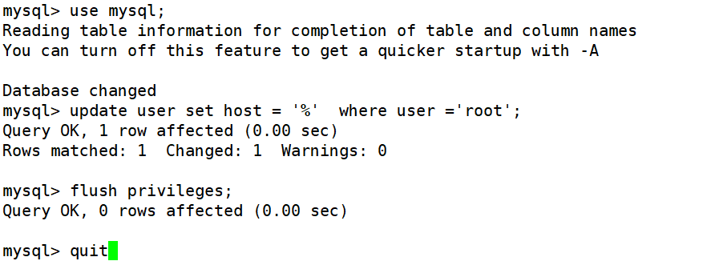

到这里，mysql就安装完成了。你可以使用新密码登录了